**FRX模板制作**

# 创建模板添加数据源

## 1.新建模板

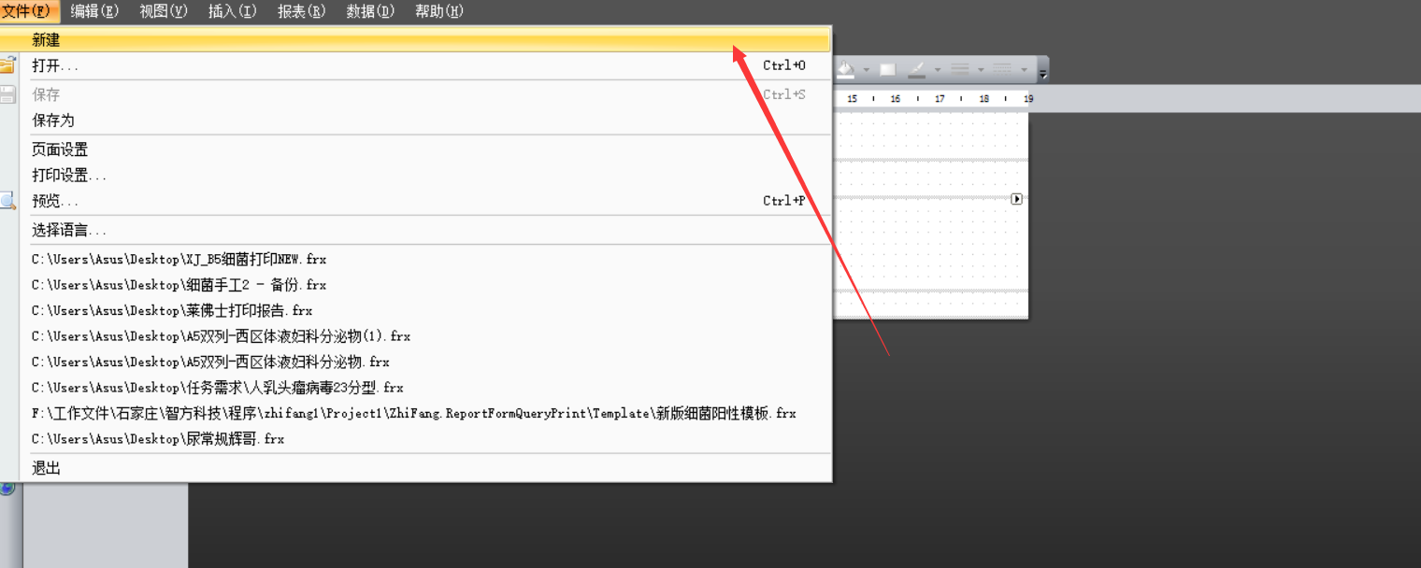

1新建模板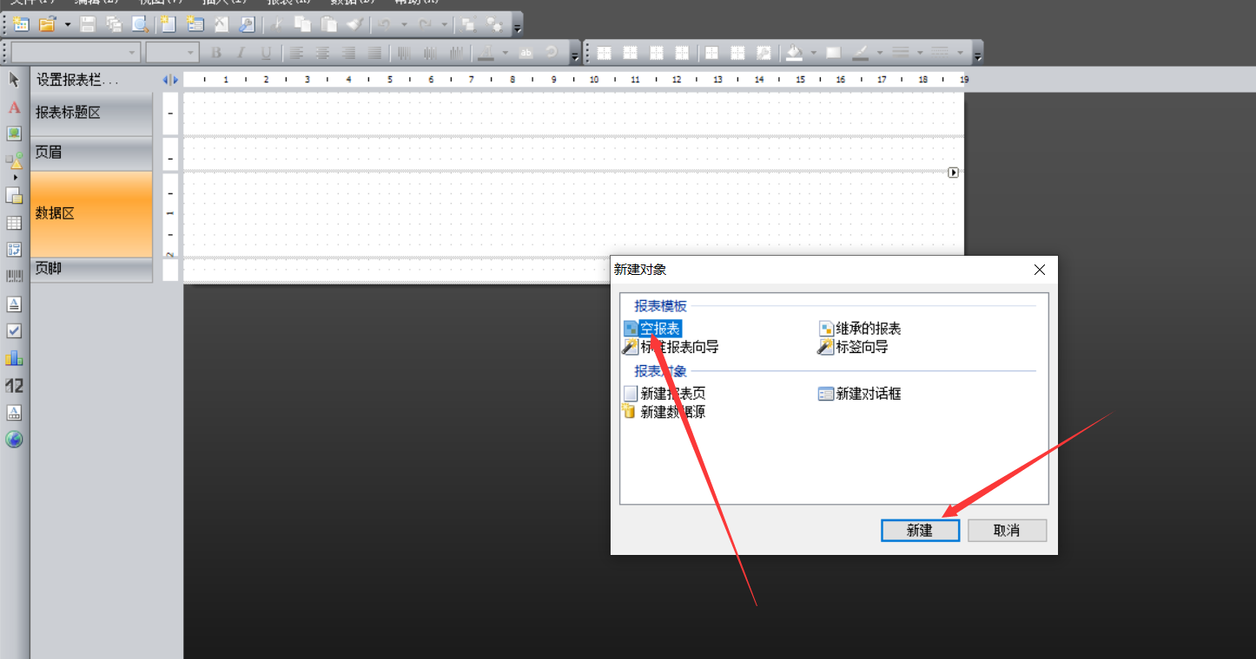

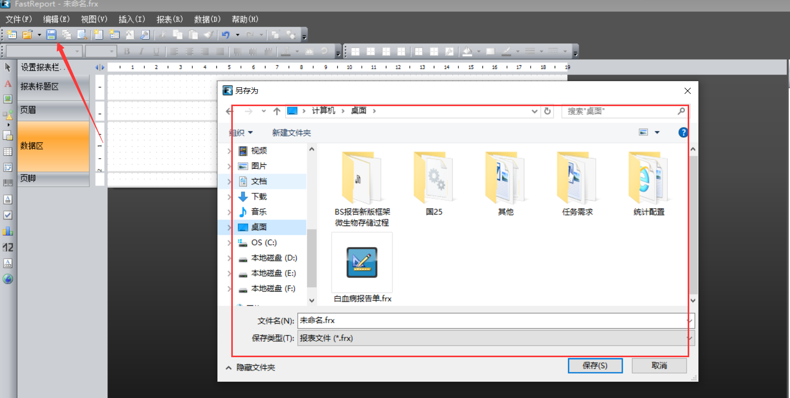

2新建模板

## 2.添加数据源

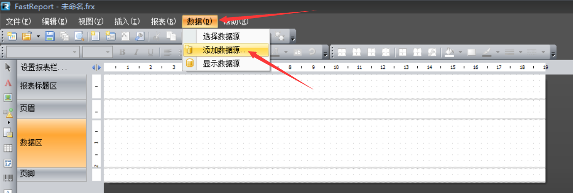

3添加数据源

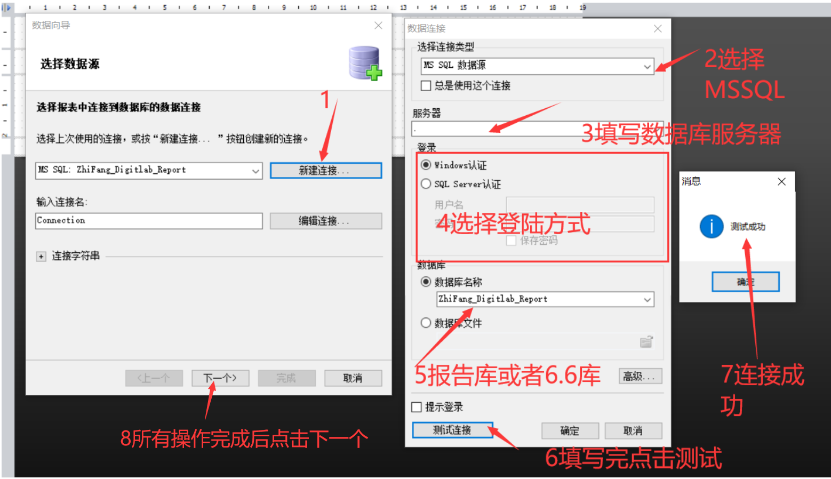

4添加数据源

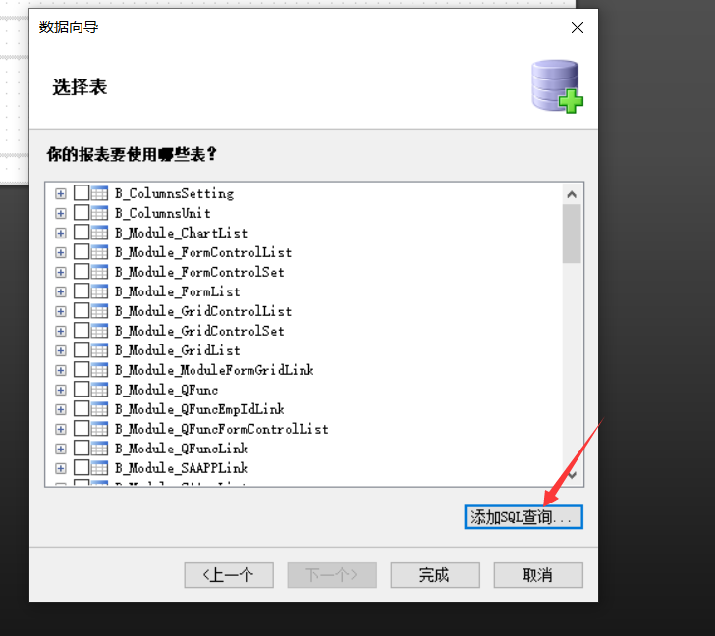

5添加数据源

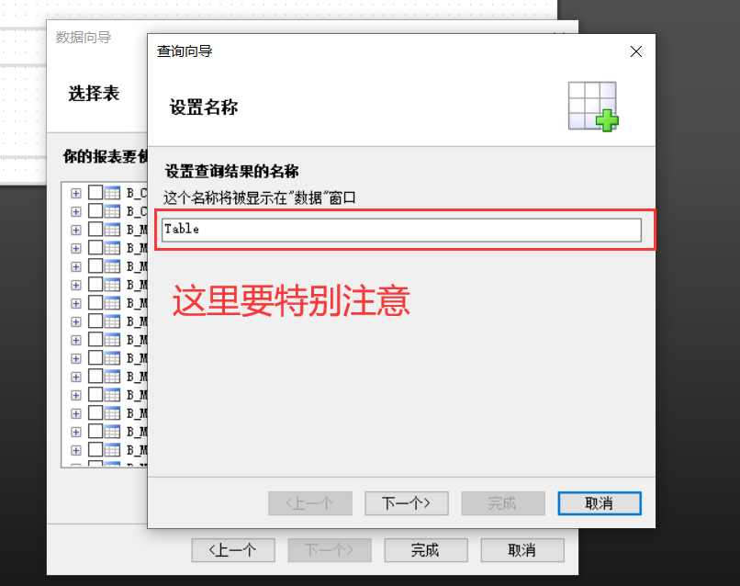

6 添加数据源.

注：图6要注意的是这里的名称是固定的几个分别对应四张试图，ReportFormQueryDataSource对应填写frform、ReportItemQueryDataSource对应填写fritem自动单双需要添加两个子数据数据源分别为fritem1和fritem2、ReportMicroQueryDataSource对应填写frmicro、ReportMarrowQueryDataSource对应填写frmarrow。

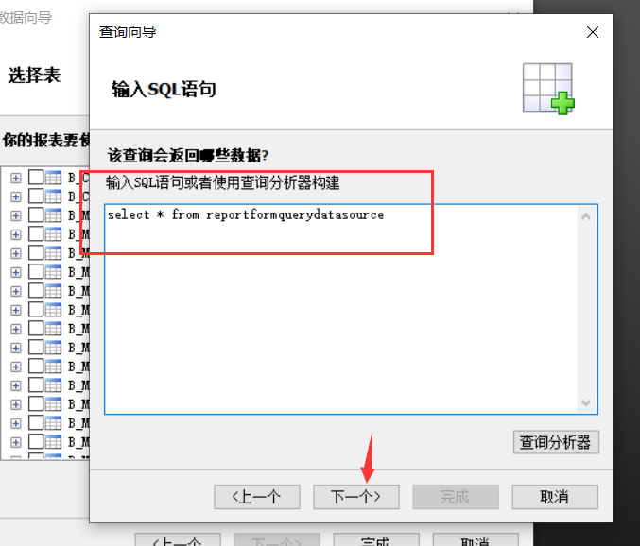

7添加数据源

注：图7要注意的是，这里填写的sql是根据图6填写的名称对应的试图书写的查询SQL

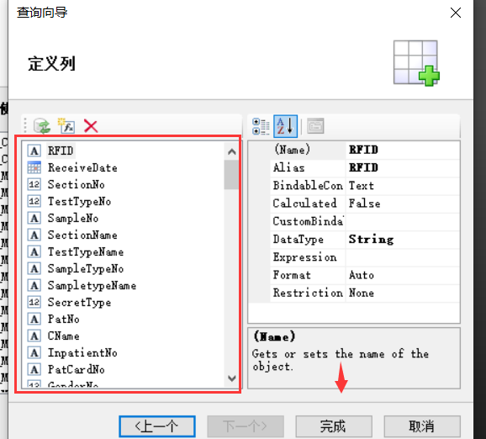

8添加数据源

注：完成图7后点击两次下一个到达图8的界面，红色框线区域如果有字段显示则代表SQL编写正确如果没有则代表编写错误

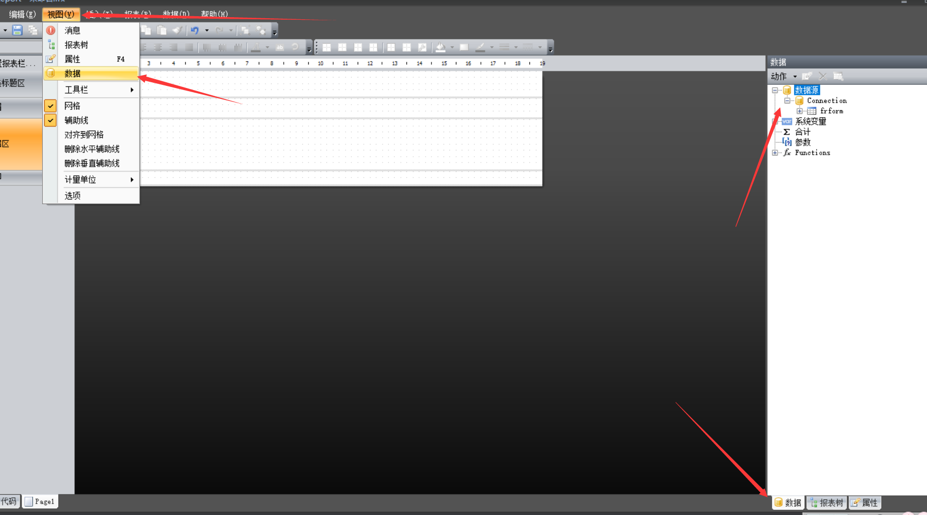

9添加数据源

注：如果添加数据源成功如图9所示可以查看到所添加的数据源，先将自己所需要查询的试图数据源添加完毕，全部添加完成后先关闭编辑器然后进行图10操作

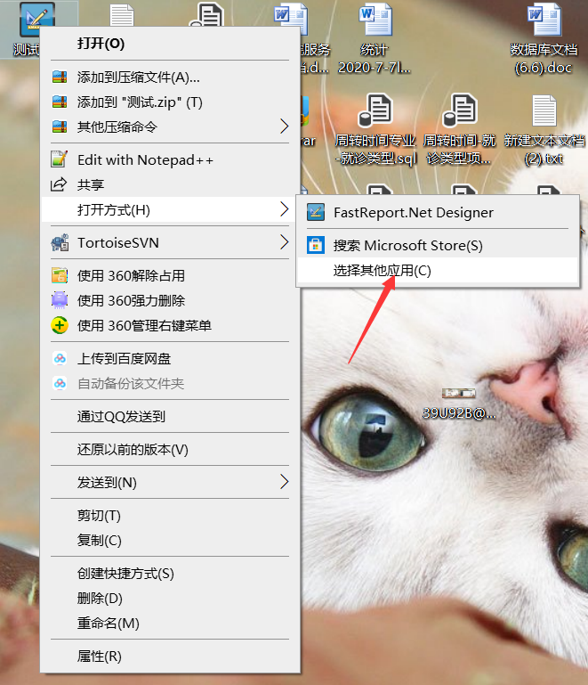

10添加数据源

注：使用记事本打开模板

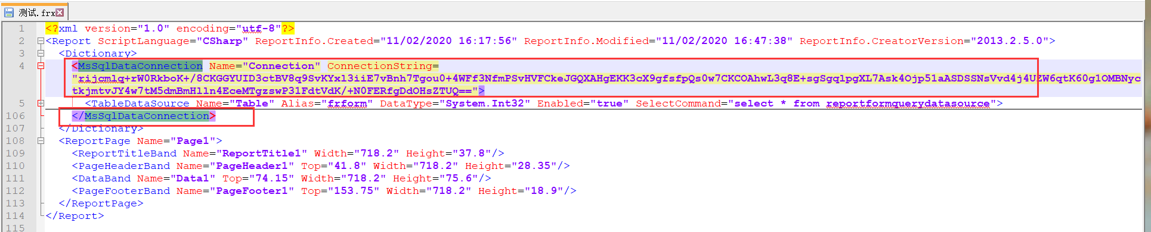

11添加数据源

注：使用记事本打开后先将图中红色框线圈中的标签MsSqlDataConnection删掉，特别注意的是一对标签开头和结尾都要删掉



12添加数据源

注：在每个TableDataSource标签中添加属性ReferenceName=""，属性的值与填写的数据源名称相关如名称为frform那么这里填写的就是Data.frform 完整的书写就为ReferenceName="Data.frform"，填写完成后保存退出重新使用编辑器打开

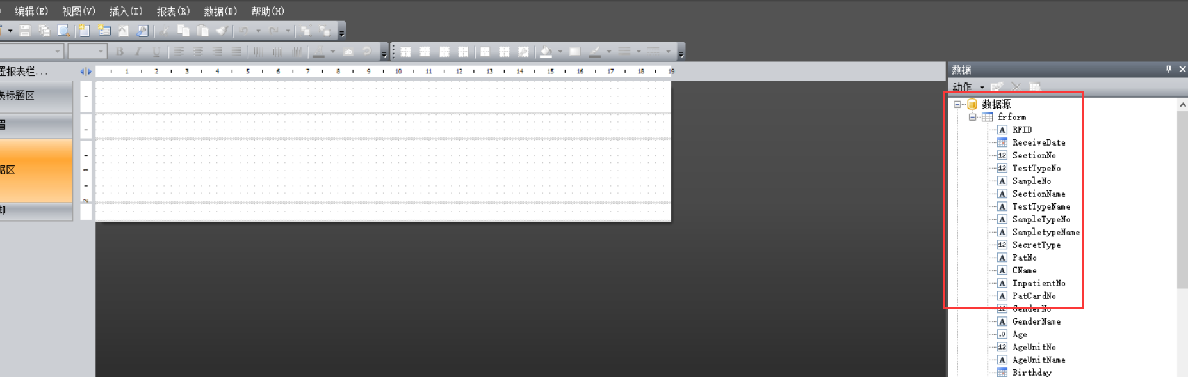

13添加数据源

注：添加完成的数据源如图13所示数据源下直接就是新建的数据源，没有Connection包含

# 基本功能介绍

## 1.设置报表栏目

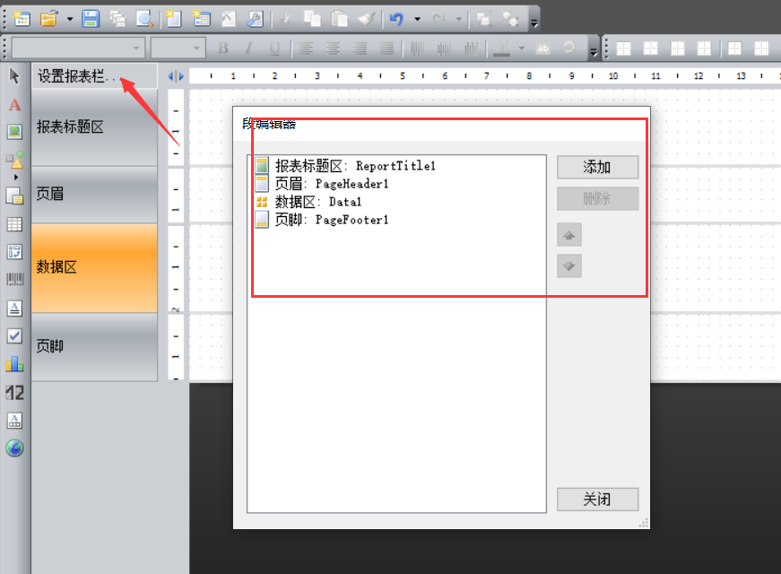

14设置报表栏目

注：根据所需添加或者删除所需要的报告区域

## 2.文本添加

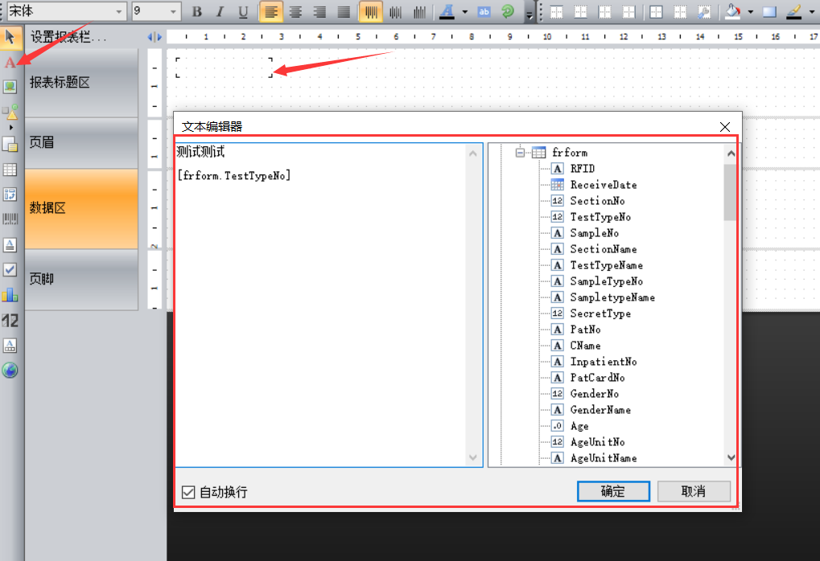

15文本添加

注：文本中可添加固定的文字、数据字段、系统变量等

## 3.图片添加

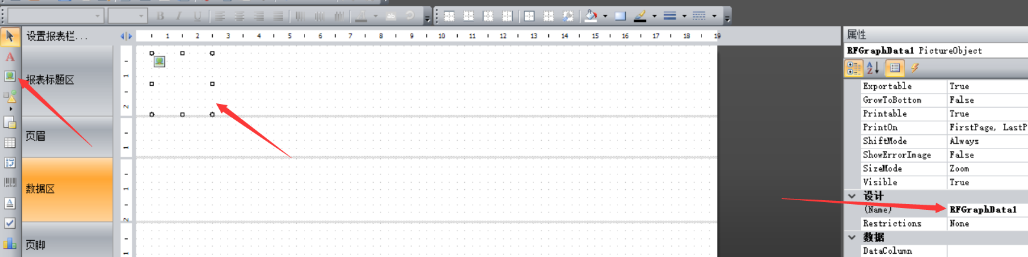

16图片添加

注：添加图片时需要注意的是图片的name一般为固定格式。电子签名的格式为NameImage+字段名例如检验者书写为NameImageTechnician。普通报告结果的图片格式为RFGraphData+数字从0开始例如RFGraphData0

## 4.图形添加

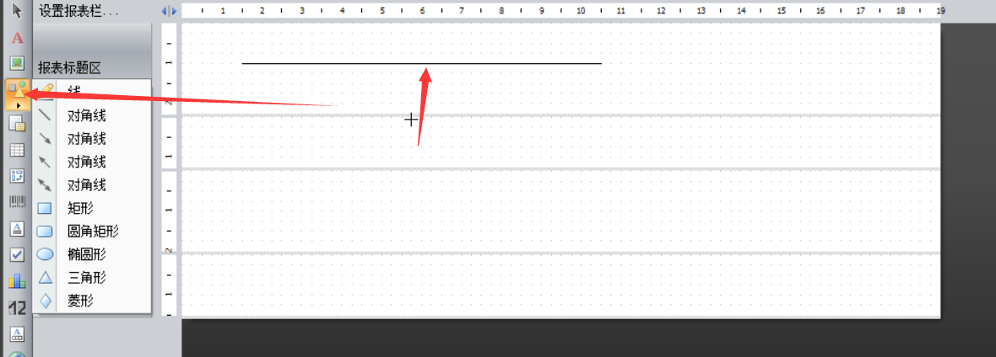

17图形添加

## 5.子报表添加

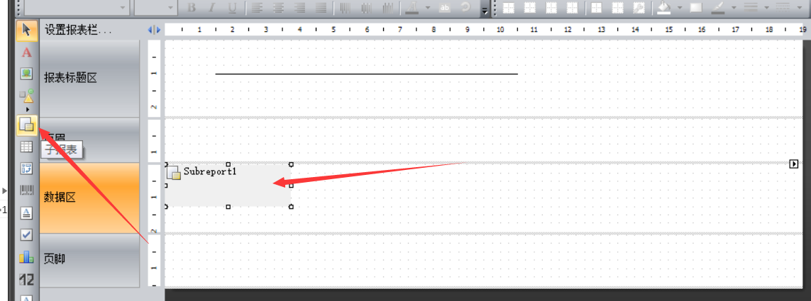

18子报表添加

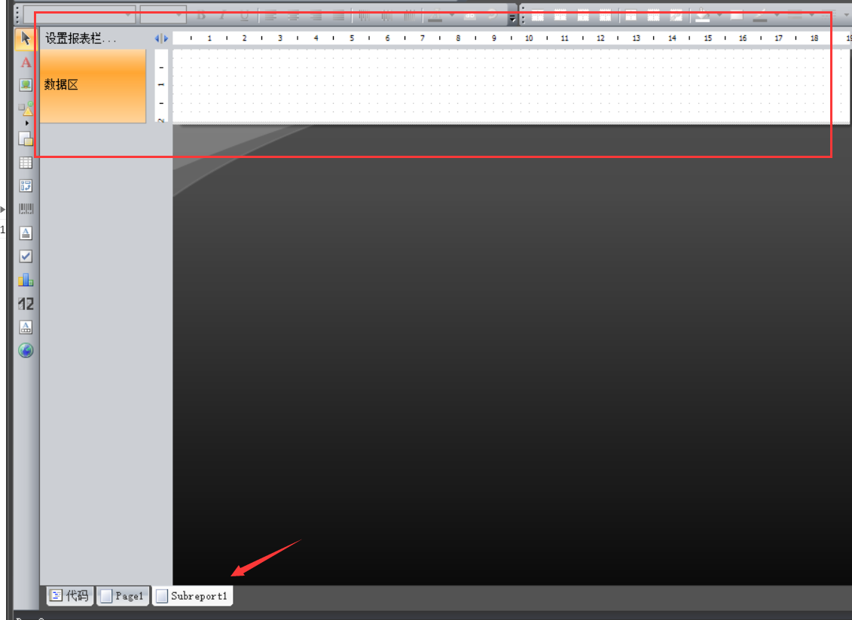

19子报表添加

## 6.数据区添加排序过滤条件

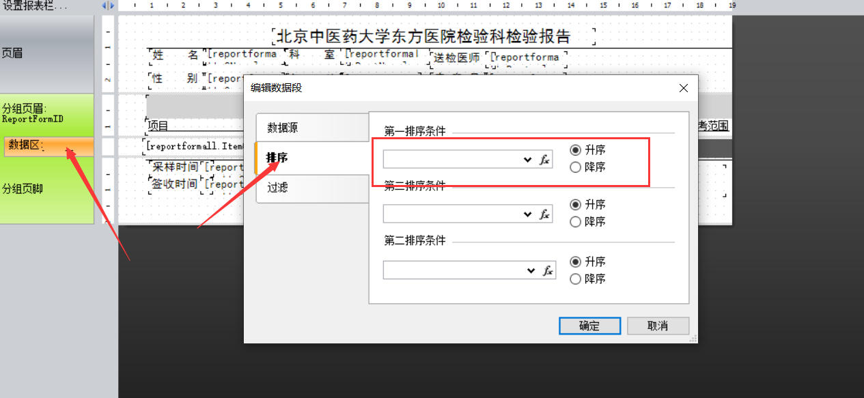

20添加排序

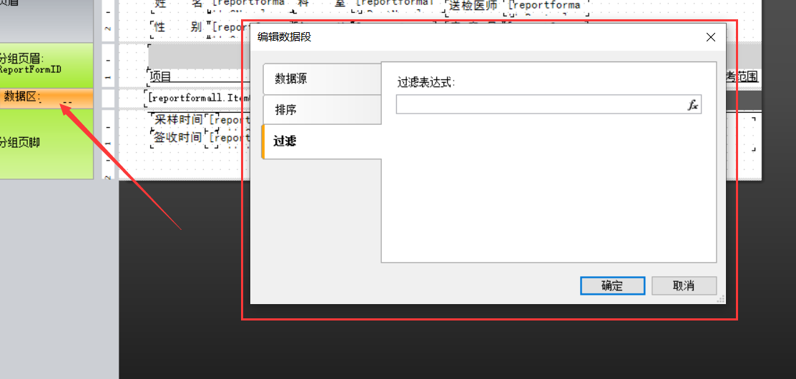

21数据区过滤

## 7.添加事件

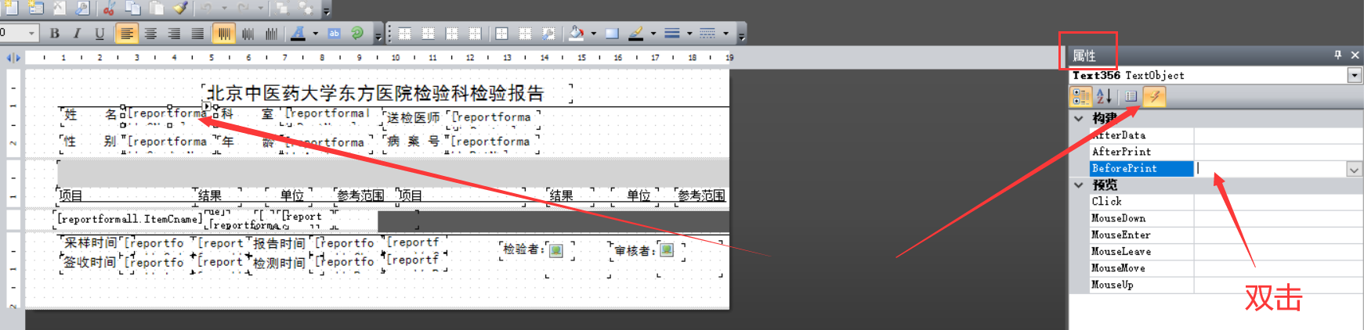

22添加事件

注：如上图，首先选择要添加事件的控件然后点击属性中的闪电标志双击构建中的框（根据需要自行选择事件是在加载前后）

## 8.页面设置

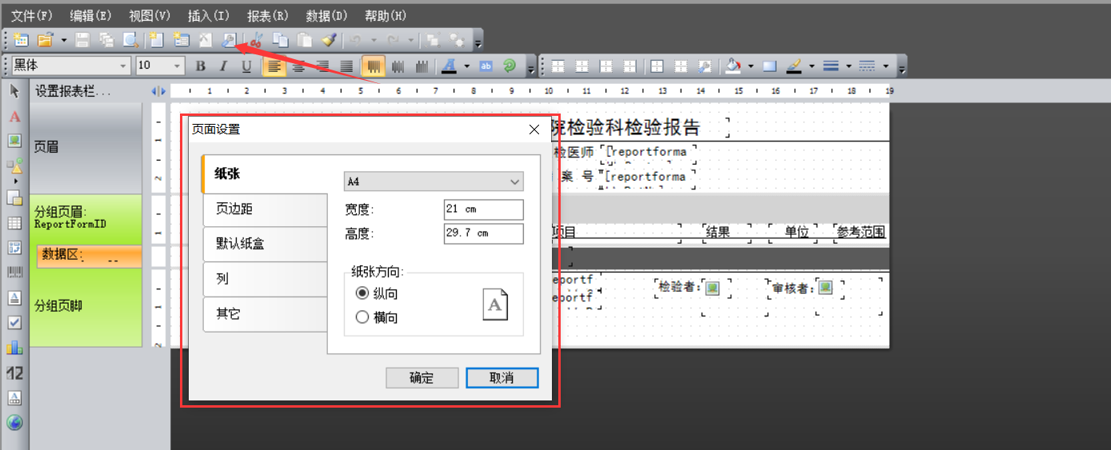

23页面设置

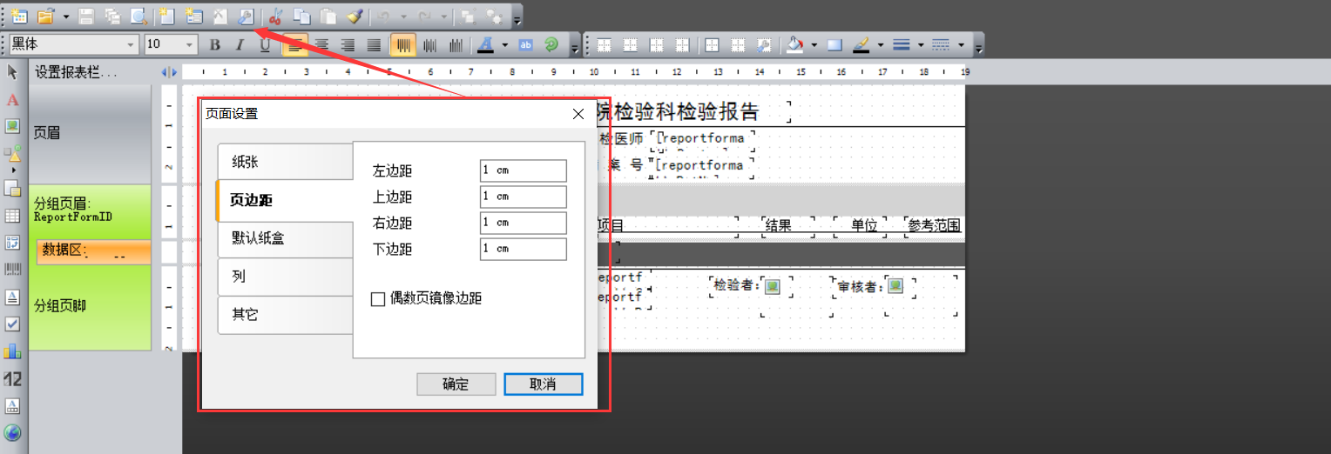

24页面设置

# 三、特殊模板介绍

## 1.人乳头瘤病毒

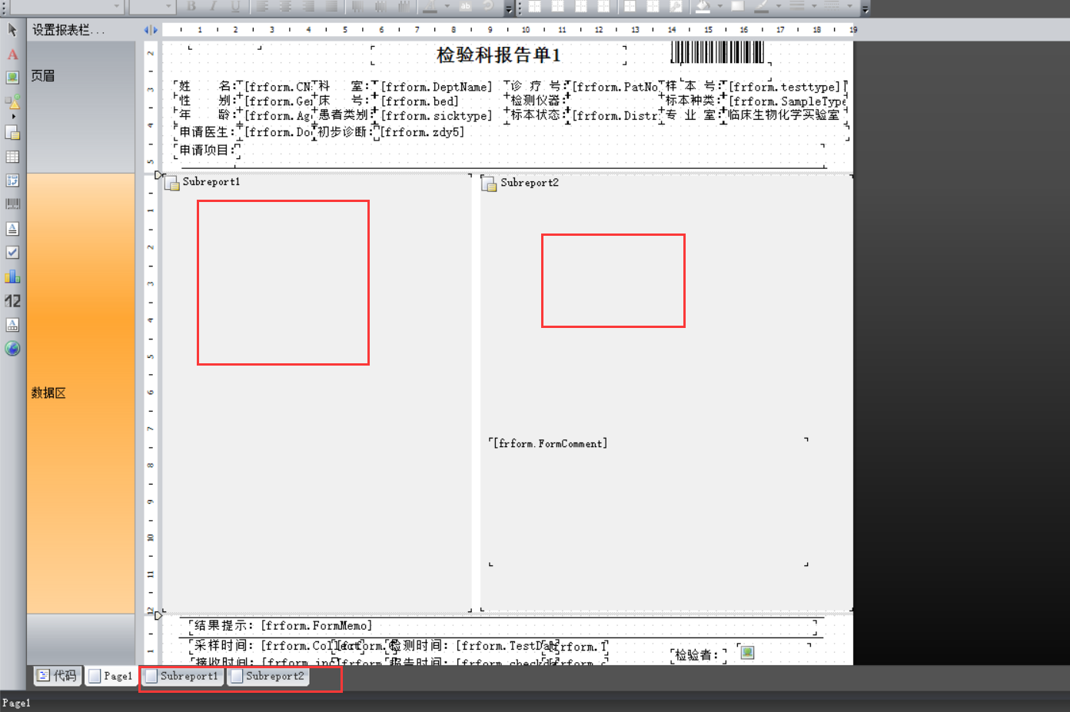

25人乳头瘤病毒

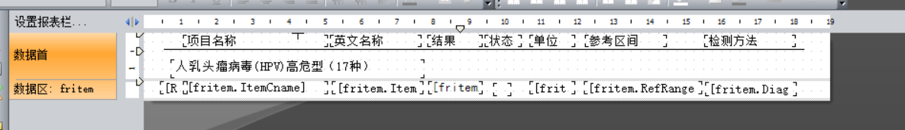

26人乳头瘤病毒

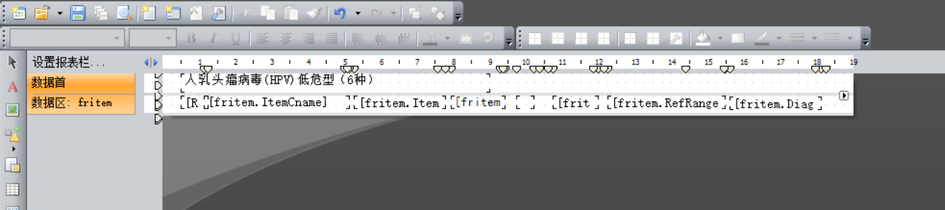

27人乳头瘤病毒

## 2.精液分析

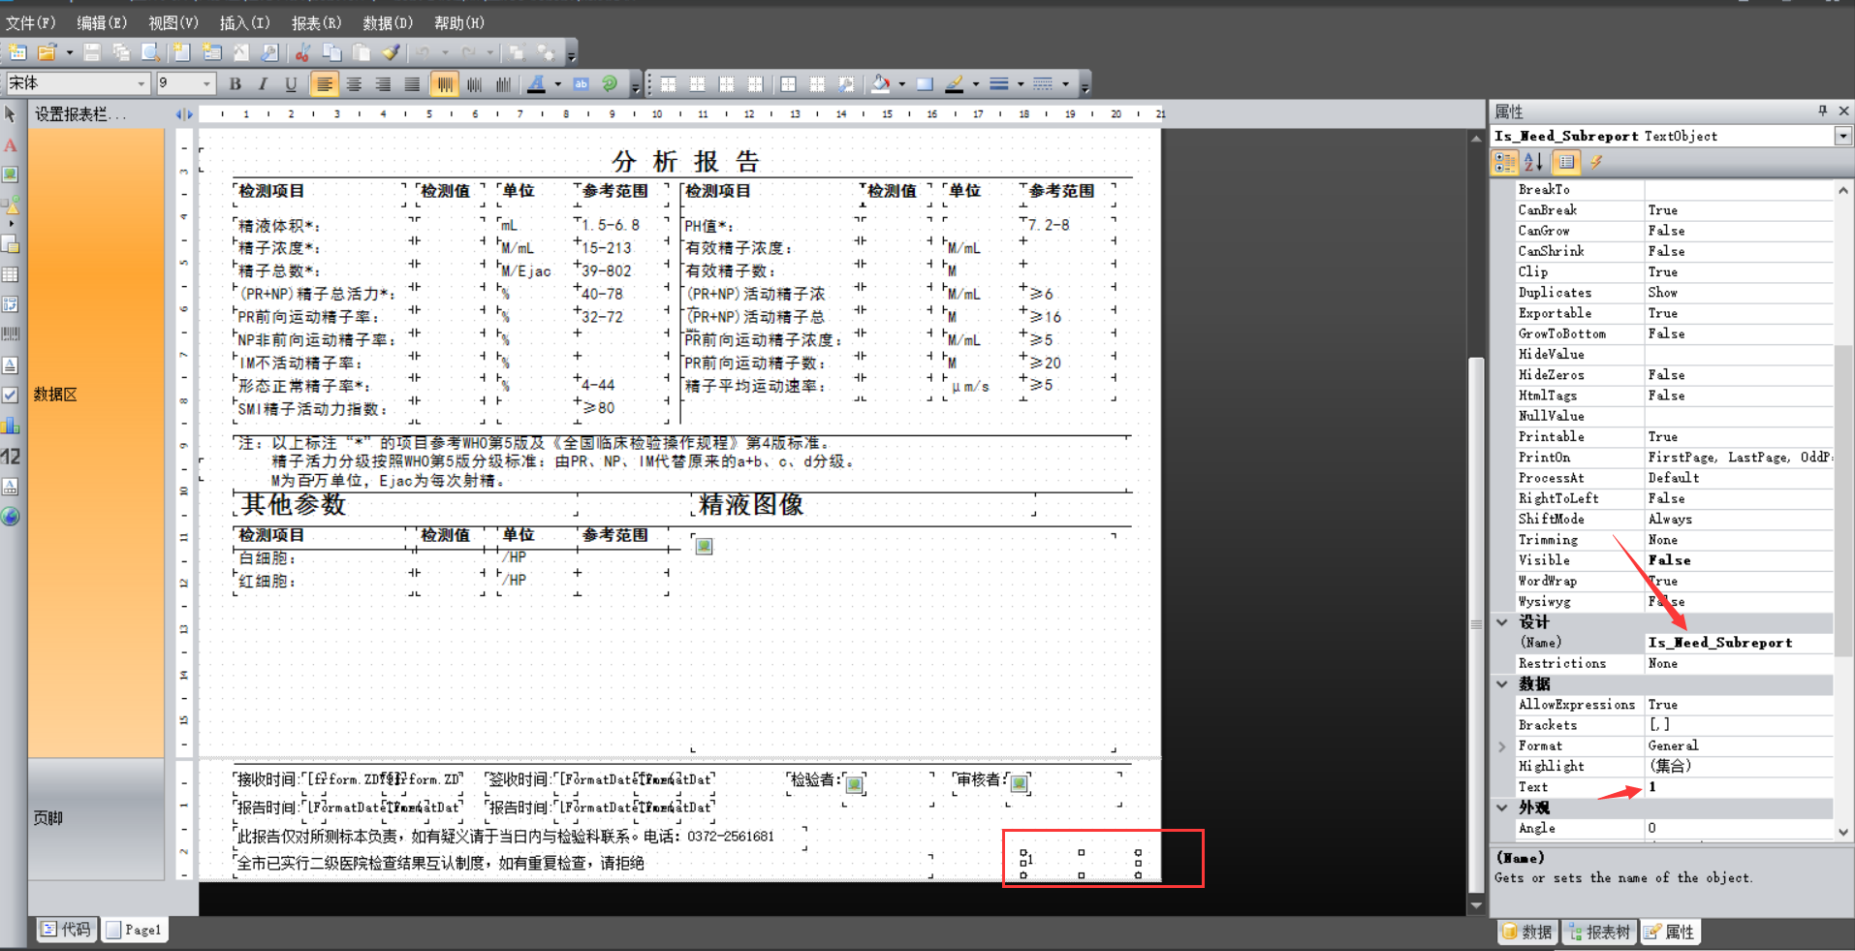

28精液分析

注：类似精液分析模板数据在item表并且需要使用项目号来获取数据的，需要加一个文本框命名为Is_Need_Subreport并且文本框中的值填1就可以使用项目号获取值格式为TextRV+项目号，具体书写参考示例模板。书写格式TextRV+ItemNo（代表字段ReportValue、ReportDesc、ReportText），TextIV+ItemNo（代表字段itemValue）,TextRR+ItemNo（代表字段RefRange），TextIU+ItemNo（代表字段ItemUnit）。

## 3.尿常规

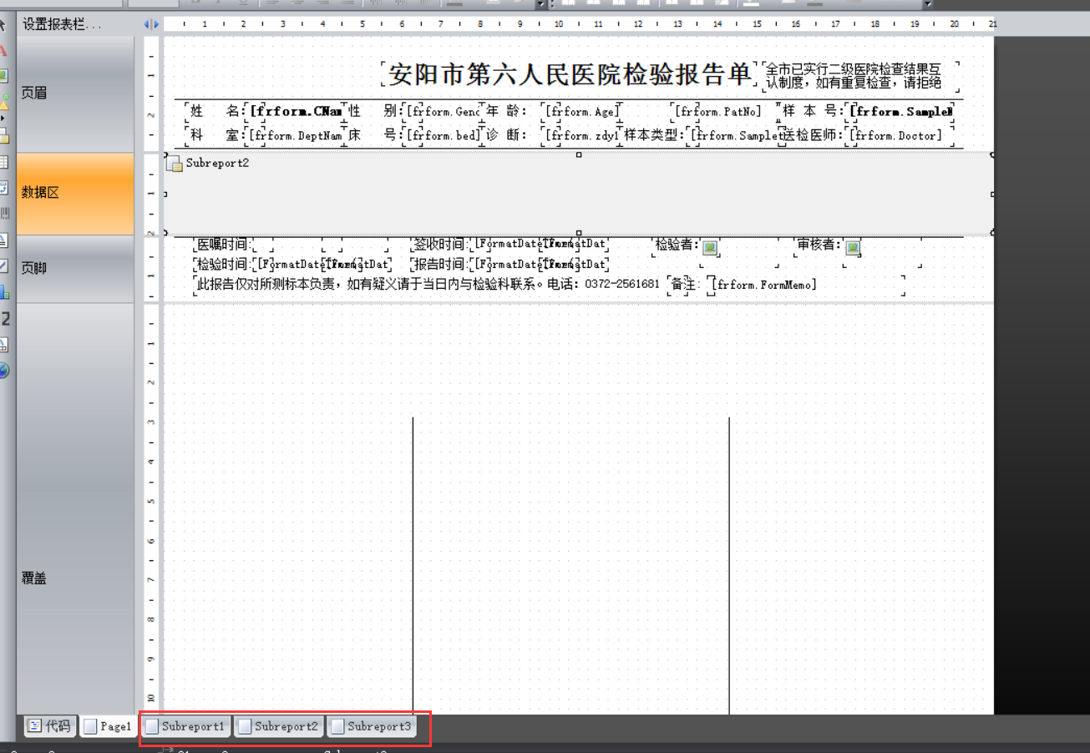

29尿常规

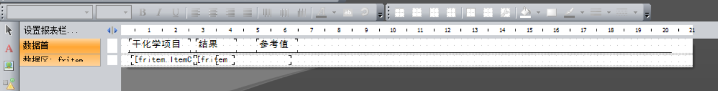

30尿常规

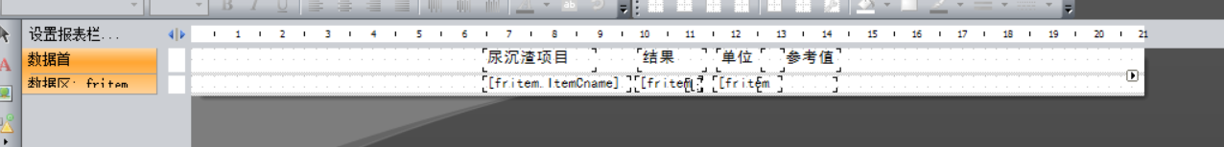

31尿常规

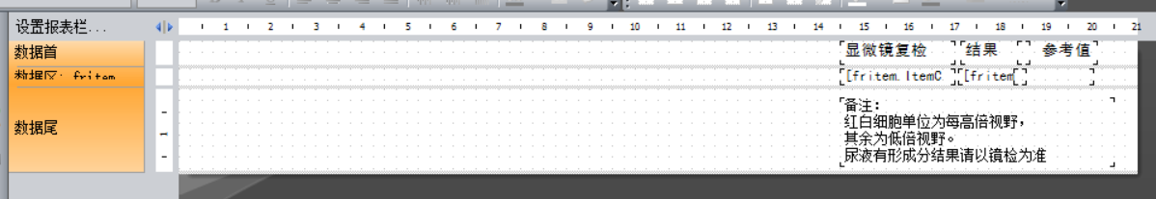

32尿常规

注：尿常规类模板需要添加多个数据源，可根据数据源位置控制数据显示位置，各个数据区的数据需要添加过滤条件来进行数据过滤

## 4.骨髓报告

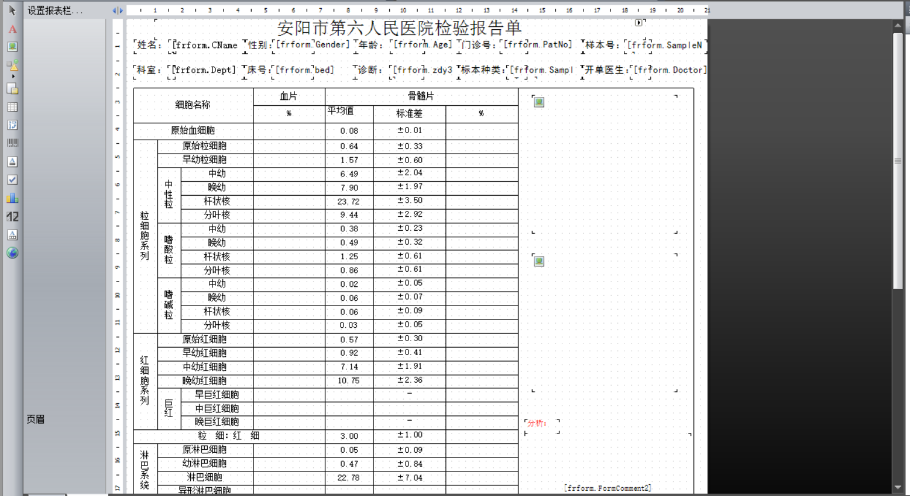

33骨髓报告

注：书写格式TextM+ItemNo（代表字段ReportValue、ReportDesc、ReportText）,.TextBP+ItemNo（代表字段BloodNum），TextBP+ItemNo（代表字段BloodPercent），TextMN+ItemNo（代表字段MarrowNum），TextMP+ItemNo（代表字段MarrowPercent），TextBD+ItemNo（代表字段BloodDesc），TextMD+ItemNo（代表字段MarrowDesc），TextRR+ItemNo（代表字段RefRange）